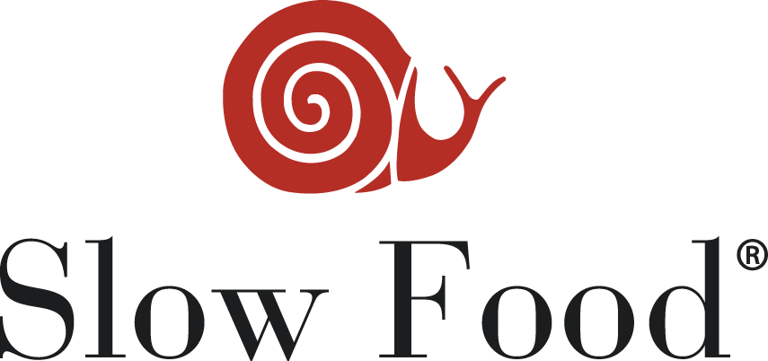

Condotta del Corsichese

CESANO BOSCONE
con la collaborazione della
Cooperativa Cesanese
Via Roma, 51

n° 3 laboratori: “cioccolato e affini”

presentati da

Patrizia Frisoli

“docente Master of Food”

giovedì 28 febbraio 2008 ore 21:

CIOCCOLATO&SPEZIE
Laboratorio del gusto per iniziare a conoscere il cioccolato di qualità, quello “puro”, abbinato alle principali e più profumate spezie; non un fatto di moda, ma un ritorno alle origine del “cibo degli dei”.

giovedì 03 aprile 2008 ore 21

LASCIATI…. SPALMARE
Degustazione alla cieca di creme spalmabili alla nocciola per scoprire, insieme ai nostri sensi, profumi aromi e sapori decisamente accattivanti.
Dalla Nutella in poi storia di questo prodotto dolciario, tutto italiano, delle sue numerose sorelle che ci consolano nei momenti più tristi della nostra giornata.

giovedì 17 aprile 2008 ore 21

CIOCCOLATO E CACAO….IN CUCINA
La presenza del cioccolato in pasticceria è un dato scontato da tutti, ma….nei piatti salati?
Scopriremo assieme, attraverso la storia di questo meraviglioso prodotto, che usandolo come spezia, possa creare nuovi piatti salati e dare a quelli già noti….una carica in più.

Le prenotazioni si effettuano telefonando direttamente a: 3382693273

per ogni laboratorio Soci € 15 non Soci € 18

fiduciaria Gabriella Ferrari Cell. 3382693273 - e-mail: gabriella-ferrari@tiscali.it

se avete l’e-mail, per favore trasmettetemela, grazie!

